Паспорт проекта «Прощание с первым классом»

1. Руководитель проекта: Гостюхина Л.В.

2. Класс: 1 «А»

3. Количество учащихся: 28 учеников.

4. Цели проекта:
- воспитывать позитивные отношения к учебным предметам;
- развивать память, мышление, речь, внимание;
- повышать учебную мотивацию.

5. Задачи проекта:
- воспитывать чувство взаимопонимания;
- воспитывать умение слушать своего одноклассника;
- развивать товарищеские отношения в классе.

6. Тип проекта:
- по доминирующей в проекте деятельности: творческий;
- по предметно-содержательной области: культурологический, художественный, литературный;
- по форме проведения: групповой;
- по времени проведения: продолжительный;
- по степени охвата: в рамках класса.

7. Итог проекта:
- утренник в классе «Прощание с 1 классом»;
- газета «Первоклассные ребята»;
- газета «А я теперь могу писать».

8. Краткое описание проекта:
Подготовительный этап:
сформирована творческая группа для проведения проекта (учитель, родители);
подбирается дидактический и демонстрационный материал к проекту;
распределяются роли и художественные номера на праздник.
Основной этап:
- проведение мероприятий в рамках проекта: выполнение рисунков для газеты, письмо сочинений для газеты, разучивание стихов, песен, репетирование сценок и танцев.
Завершающий этап:
- итоговое мероприятие — утренник «Прощание с 1 классом».

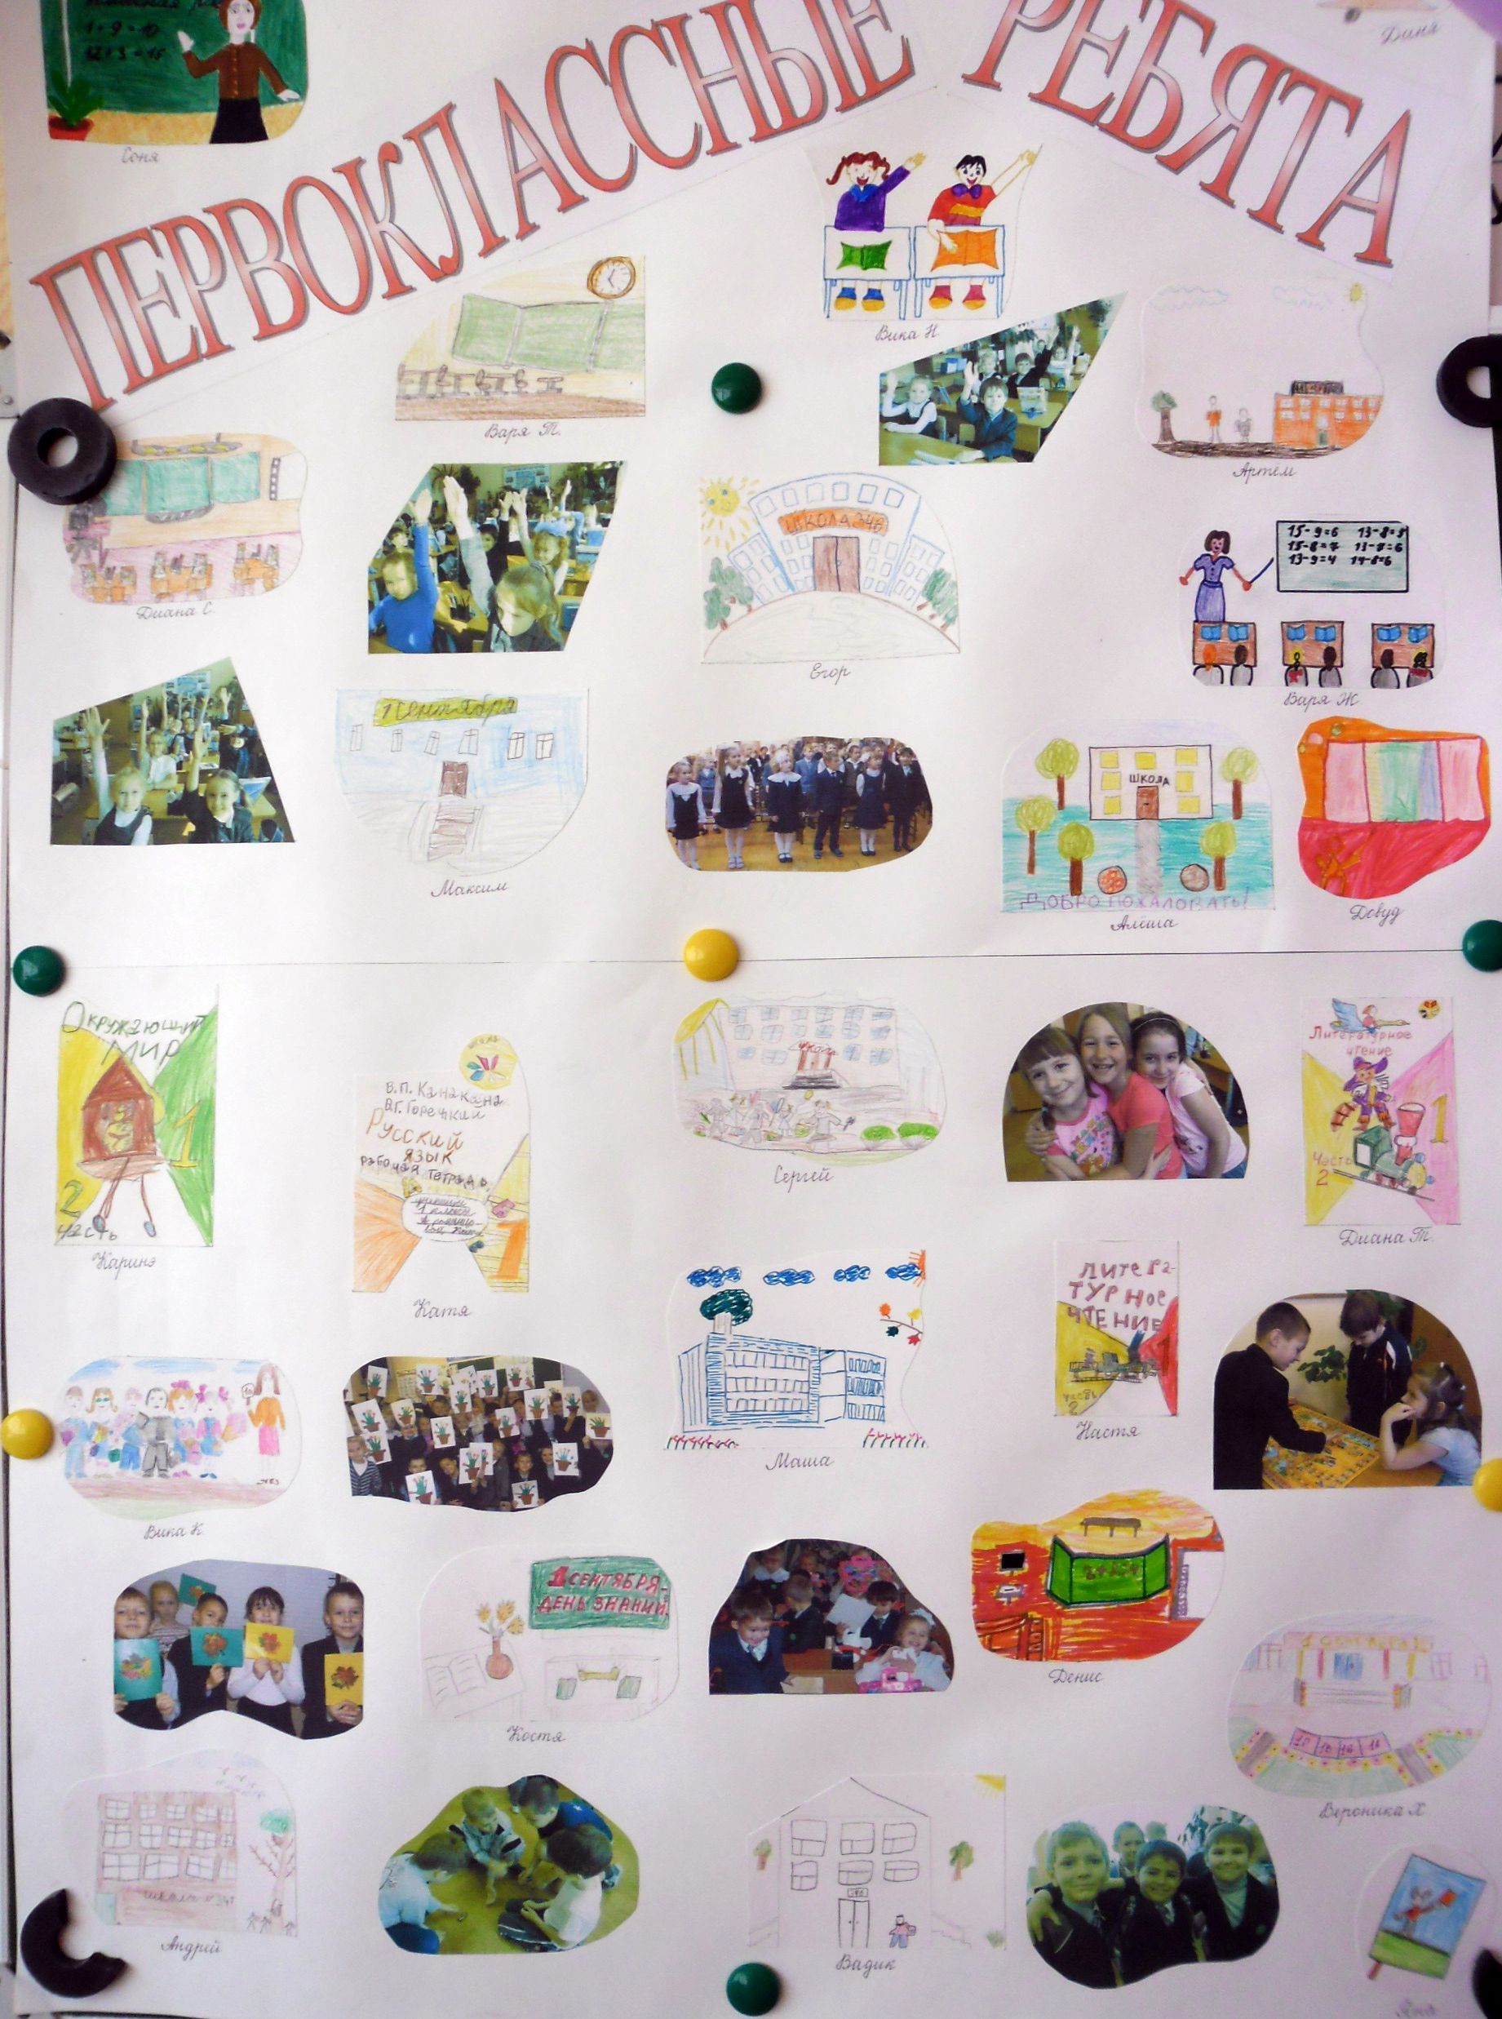

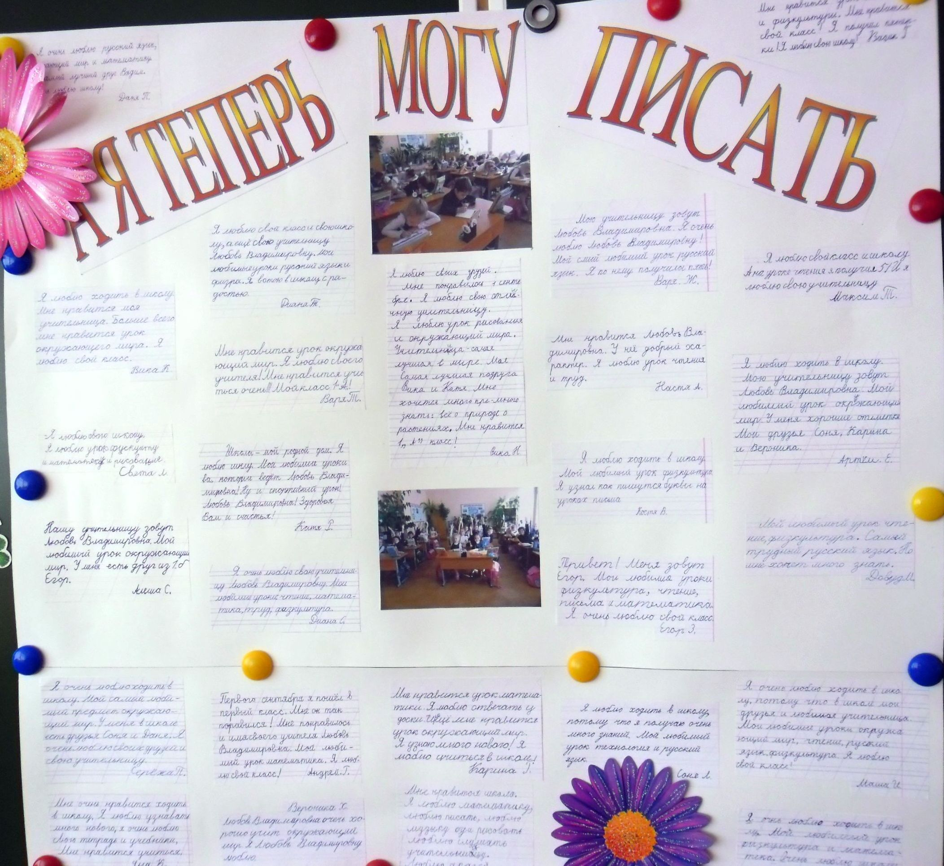

ПРОЩАНИЕ С ПЕРВЫМ КЛАССОМ

Дети под музыку (песня «Чему учат в школе») входят в класс. Все встают у доски.

Мальчик. Пусть зовут нас «шестилетки»!

Девочка. Пусть не ставят нам отметки!

Мальчик. Не ведем мы дневники!

Девочка. Все же мы …

Все. Ученики!

Мальчик. Любим чистый светлый класс!

Девочка. Это раз!

Мальчик. Там читаем мы слова!

Девочка. Это два!

Мальчик. Ну, а в-третьих,
Я Лариске
Сам уже пишу записки!
И бабуля говорит:
«Мой внучонок - вундеркинд!»

Дети исполняют песню: «Наташка - первоклашка» и рассаживаются по местам.

Учитель. Дорогие дети, родители! Вот и закончился ваш первый учебный год. Кажется, что только вчера вы, дети, переступили порог нашей школы.
А сегодня посмотрите, уважаемые родители на своих ребятишек. Ведь они за это время очень выросли, поумнели, многому научились, многое узнали.
Пролетели дни, недели, месяцы напряженной учебы. Все ученики нашего класса перешли во 2-й класс.
Поздравляю вас, ребята! Теперь вы все - второклассники. А сейчас мы вспомним, какими мы были год назад.

Совсем еще недавно
Пришли мы в первый класс,
Со стороны забавно
Смотреть было на нас.

Малышами много раз
Мы играли в первый класс.
Даже снился мне всегда
Класс с табличкой «1А»

Повторяли раз по сто
Маршака или Барто.
И вздыхали день за днем:
«Очень медленно растем!»

Снился класс нам не раз,
В сентябре мечта сбылась.
Утром форму мы надели,
Взяли новые портфели
И пошли мы первый раз в 1 класс!

Я на уроке в первый раз –
Теперь я – ученица,
Вошла учительница в класс,
Вставать или садиться?
Мне говорят: «Иди к доске».
Я руку поднимаю,
А ручку как держать в руке,
Совсем не понимаю.
Я на уроке в первый раз,
Теперь я – ученица,
За партой правильно сижу,
Хотя и не сидится.

Я весь урок
Сидела без движенья
И получила «пять»
За поведенье.
А кто сидел «с движеньем»,
Те – «четыре»,
А те, кто дрался,
«Тройки» получили.
А Жене
«Два» поставили в дневник,
Хоть он у нас хороший ученик,
Но весь урок смеялся этот Женя
Над тем,
Как я сидела без движенья.

Ничего мы не умели,
Я читала еле-еле,
Не умела сосчитать,
К одному прибавить пять.

О таблице умножения
Не имел я представления,
И не знал, что ЖИ и ШИ
Пишут только с буквой и.
А ворону и корову
Пишут только через о,
Но об этом я не знала
Ровным счетом ничего.

Мы теперь ученики.
Нам не до гулянья,
На дом задали крючки –
Первое задание.
Вот мы с мамой над столом
Дружно распеваем:
- Вниз ведем, ведем, ведем –
Пла-а-авно закругляем!
Но противные крючки
С острыми носами
У меня из-под руки
Выползают сами.
Телевизор не глядим,
Сказку не читаем,
Три часа сидим, сидим, -
Пла-а-авно закругляем.
Вечер. Поздно. Спать идем.
Сразу засыпаем.
И во сне: ведем, ведем –
Пла-а-авно закругляем.

Нам сегодня показали,
Как писать большую «А».
Нам сегодня рассказали,
Что такое цифра 2.
Два поставят! Так и знай,
Если будешь ты лентяй!
Только мы пока не знаем,
Кто окажется лентяем!
Мы сидим, почти не дышим,
Осторожно двойку пишем.

Идет из школы Лиля.
Ничто-то ей не мило.
«В чем дело?» - мы спросили.
«Я тройку получила».
Бежит Никитин Ромка,
А от него – лучи!
«Ура! – кричит он громко. –
Я тройку получил!»

Учитель. А сейчас открываем парад школьных наук. Я буду называть предметы шутливыми названиями, а вы попробуйте отгадать, какому школьному предмету они соответствуют.
плюсминусик абвгдейка
картинотворение мастерок
скок-прыг ля-ля-фа

Песня: «Чему учат в школе».
Урок чтения.
Чтение – прекрасный урок,
Много полезного в каждой из строк.
Будь это стих или рассказ
Вы учите их, а они учат вас.

Букв сначала мы не знали,
Мамы сказки нам читали,
А теперь читаем сами,
Подружились сказки с нами!

Учитель. А теперь послушаем сказку о том… Что рассказывают буквы.
В «Азбуке» у Нади,
Точно на параде –
Гласные, согласные –
Стояли буквы разные,
Но не вместе в строчке,
А поодиночке.

Говорить они пытались:
И жужжали, и смеялись,
Но о чем пойми, попробуй;
Буква М мычит коровой,
Буква А сказала: «А?»
- «Что ты хочешь, буква А?»
Но в ответ мне буква А
Тоже спрашивает: «А?»

Вот еще досада!
Что им буквам надо?!
Но когда в тетради
Встретились у Нади
Буква А и буква М,
Все понятно стало всем.

Буквы рядом –
Ровно, прямо –
Встали, честь по чести
И сказали дружно: «Мама!»
Вот, что значит вместе!

И теперь у нашей Нади
Разговор идет в тетради:
В каждом слове –
Там и тут – буквы дружные живут.
Выходят три ученика.
Очень хочется ребятам
Поскорее подрасти,
Мы уже умеем в слове
Ударение найти.

В нашем классе, не в лесу,
Громко звали мы лису.
Закричали все: «Лиса!» -
Зазвенели голоса.

Мне подумалось: а вдруг
Прибежит лиса на звук?
Мы ее на парту сзади
Рядом с Димочкой посадим:
«Посиди у нас, лиса!
Подождут тебя леса!»

Слышится стук в дверь.

Учитель. Ребята! А вдруг это и вправду лиса из стихотворения? Входите!

Входят Лисенок, Бельчонок и Медвежонок.

Учитель. Здравствуйте, зверята!

Звери. Здравствуйте, ребята!

Лисенок. А нельзя ли будет нас
Взять с собою в 1 класс?

Учитель. Если вы хотите с нами…

Звери. Хотим, хотим!

Учитель. Мы проверим ваши знанья!

Звери. Согласны, согласны!

Учитель. Не спешите соглашаться,
Так легко и просчитаться.
Ну-ка, Мишка, нам скажи:
Сколько будет - два плюс три?
Медвежонок. Это будет… Это будет…
Что-то около шести.

Учитель. Дети! Правильный ответ?

Дети. Нет!

Учитель. Нет, Мишутка, будет…

Дети. Пять!

Учитель. Не умеешь ты считать!
Задание второе.
Я возьму вот эти буквы
И из них сложу я слово…
Вот уже и все готово!
(Складывает слово «Школа»)
Эй, Бельчонок, посмотри –
Что написано? Прочти!

Бельчонок. Хоть я маленький бельчонок,
Даже утром я спросонок
Прочитаю лучше всех
Слово сладкое – «орех»!

Лисенок. Каждый братец мой лисенок
Прочитает без ошибки
Слово вкусное такое…
Ну, конечно, это – «рыбка»!

Медвежонок. Ха-ха-ха! Аж смех берет!
Где тут рыбка? Это – «мед»!

Учитель. Успокойтесь, успокойтесь!
И, пожалуйста, не ссорьтесь.
Ребятишки, помогите,
Слово правильно прочтите.

Дети. «Школа»!

Учитель. Задание третье.
Дорогие наши гости!
Можете ответить нам:
Чтобы быть всегда здоровым,
Что нам делать по утрам?

Медвежонок. Это каждый должен знать:
Надо всем… подольше спать.
Учитель. Дети, правильный ответ?

Дети. Нет!

Мальчик. Чтоб расти нам сильными,
Ловкими, умелыми,
Чтоб расти здоровыми,
Мы зарядку делаем!
Посмотрите, как это у нас получается.

Звери садятся. Дети выполняют физминутку.

Задания.
I.
1. Не лежалось на окошке – покатился по дорожке. («Колобок»).
2. По тропе шагая бодро, сами воду тащат ведра. («По щучьему велению»).
3. Красна девица грустна: ей, не нравится весна, ей на солнце тяжко. Слезы льет, бедняжка! («Снегурочка»).
4. А дорога далека, а корзина нелегка, сесть бы на пенек, съесть бы пирожок. («Маша и медведь»).
5. Отворили дверь козлята и пропали все куда-то. («Волк и семеро козлят»).
6. Ах, ты Петя – простота, сплоховал немножко: не послушался Кота, выглянул в окошко. («Петушок – золотой гребешок»).
7. Колотил да колотил по тарелке носом – ничего не проглотил и остался с носом. («Лиса и журавль»).
II.
Наша доска знает много слов, даже предложений:
Папа кусал щенка. Щенок купил Васю.
Правильно? Нет?!
(Учитель меняет местами слова щенок и папа).
Теперь правильно? Нет? Ну, тогда я не знаю, что делать. Помогите.
(Ученик меняет местами слова купил и кусал).
III. Найди пословицу.
«Кашу маслом не испортишь».
«Саша, не стучи: уже поздно, соседи спят» - сказала мама. А Саша стучит. «Прекрати стук!» - сказал папа. А Саша стучит…
«Как об стенку горох!» - говорит бабушка – Ему хоть кол на голове теши, а он все свое… Отберу молоток!»
Стучит… «Сказано-сделано!» - бабушка взяла у Саши молоток и унесла прочь.
«Отдай». «Завтра. А сейчас – молотка не видать тебе, как своих ушей!».
Саша заплакал: «Я машину чиню».
А бабушка: «Всему свое время».
«Зачем молоток унесла?»
«Я ему про Фому, а он мне про Ерему. Да ты как с Луны свалился! Русским языком сказано: поздно, уже все спят».
«Не все. Мы не спим».
«Ну, хватит воду в ступе толочь. Марш спать».
Папа сказал: «Какая живая у нашей бабушки речь – вся пословицами пересыпана, что ни слово, то пословица или поговорка».
А бабушка говорит: «Кашу маслом не испортишь».

Песня: «2 Х 2 = 4»

Урок математики

Мальчик. Все, что вижу во дворе я,

Девочка. Все, что вижу на пути,

Мальчик. Я сумею,

Девочка. Я сумею

Вместе. Сосчитать до десяти!
Едем с мамой в зоосад
И считаем всех подряд.

Мальчик. Пробегает дикобраз – это раз,

Девочка. Чистит перышки сова – это два.

Мальчик. Третьей стала росомаха.

Девочка. А четвертой – черепаха.

Мальчик. Серый волк улегся спать – это пять.

Девочка. Попугай в листве густой, он - шестой

Мальчик. Вот лисенок рядом с лосем,
Это будет семь и восемь.
Девочка. Девять – это бегемот.
Рот, как бабушкин комод.

Мальчик. В клетке ходит лев косматый,
Он последний, он десятый.
Девочка. Дальше нам не сосчитать.

Вместе. Надо снова начинать!

Учитель. Вопрос детям: если вы были внимательны, то ответьте – кто из зверей был четвертым? А девятым? Теперь вопрос родителям: кто был пятым? А седьмым?

Учитель. А кто еще может рассказать математические стихи? По-моему, некоторые родители вместе со своими детьми?

Ванина мама. Иван, вот четыре
Красивые груши
Лежат на тарелке.
Не кушай, а слушай:
Если одна из них
Брату достанется,
Сколько тебе
На тарелке останется?

Ваня. «Две», - отвечаю я.

Мама. Ну почему?
Одну ведь ты брату
Отдашь своему.

Ваня. Да я-то бы рад,
Мне пример этот ясен.
Но только мой брат
На одну не согласен!

Димина мама. А ну-ка малыш,
Отвечай мне урок:
В кармане твоем
Три ореха, дружок.
(Кладет в карман три грецких ореха)
Побаловать мама
Сыночка решила -
Еще два ореха
В карман положила.
(Кладет в карман еще два грецких ореха)
Запомнил? Теперь
Все орехи сложи…
Сколько в кармане
Орехов, скажи.

Дима. Сколько орехов?
Да ни одного!

Мама. Ты огорчишь так
Отца своего!
Считать не умеешь -
Позор для семьи!..

Дима. Дырявые, мама,
Карманы мои!

Учитель. Не одну задачу ребята решили за год, а сегодня для вас, ребята, - хитрые задачи.

Задачи.
1. Петух, стоя на двух ногах, весит 4 кг. Сколько он будет весить, если встанет на одну ногу?
2. Тройка лошадей пробежала 30 км. Сколько км пробежала каждая лошадь?
3. Сколько дырок останется в клеенке, если во время обеда 10 раз проткнуть ее вилкой с четырьмя зубчиками?
4. 1а класс побывал в кабинете у зубного врача и ему вырвали 12 молочных зубов. После этого в кабинете побывал 1б класс, и ему вырвали на 4 зуба больше. Сколько зубов оставил 1б класс в зубном кабинете?
5. Марина сделала в диктанте 10 ошибок, а Петя, который у нее все списал - 30 ошибок. Сколько собственных ошибок сделал Петя?
6. Если младенца Кузю взвесить вместе с бабушкой - получится 69 кг. Если взвесить бабушку без Кузи - получится 60 кг. Сколько весит Кузя без бабушки?
7. У учеников 1а класса 50 ушей, а у их учительницы, Л.В., на 48 ушей меньше. Сколько всего ушей можно насчитать во время урока в 1а классе?
8. В кухне находилось 40 мух. 10 мух пьют чай из лужи на столе, 10 мух летают вокруг лампочки, остальные мухи идут пешком по потолку. Сколько мух идет пешком по потолку?

Песня «Учат в школе»

Урок письма

Учитель. Не одну тетрадку исписали ребята за целый учебный год, а вспомните, как было трудно сначала, как не слушались вас буквы. И тогда мы на помощь звали палочку-выручалочку.

Выручайте, палочки,
Палочки – выручалочки,
Становитесь по порядку
В мою первую тетрадку.
За строку не вылезать!
Спину прямо всем держать!
Что же вы не слушаетесь?
Что же плохо учитесь?

Что стоите, как попало?
Мне за вас опять попало!
Но не знает мой учитель,
И не знает даже мама,
Как вас трудно научить
Чтобы вы стояли прямо!

Да, писать совсем не просто
Буквы одинакового роста.
Ну, не получается никак!
То они бегут куда-то с горки,
То влезают на гору опять;
Нелегко нам получать пятерки,
Без ошибок нелегко писать!

Сценка. «Словечки-колечки».

Учитель. Грустный, сонный, невеселый,
Ежи наш пришел из школы.
Сел к столу, разок зевнул
И над книжками заснул.
Тут явились три словечка:
«Апельсин», «Сосна», «Колечко».

Все. Что ты, Ежи, сделал с нами?
Мы пожалуемся маме:

Апельсин. Я никакой не опельсин!

Колечко. Я никакая не калечка!

Сосна. Я до слез возмущена
Можно только лишь от сна,
Написать, что я сасна!

Апельсин. Мы, слова, оскорблены
Тем, что так искажены!
Ежи, Ежи, брось лениться!
Так учиться не годится!

Колечко. Невозможно без вниманья
Получить образованье!
Будет поздно, так и знай!
Станешь неучем лентяй!

Сосна. Если ты еще хоть раз
Искалечишь, мальчик нас -
Мы с тобой поступим круто,
Нашей честью дорожа,
Имя Ежи в полминуты
Переделаем в Ежа.

Все. Будешь ты ежом колючим!
Вот как мы тебя проучим!

Учитель. Ежи вздрогнул, ужаснулся,
Потянулся и проснулся.
Подавил зевоту
Взялся за работу!
(Ежи исправляет ошибки).

Задания.

1. Узнай слова.

2. Ребусы.

3. «Что случилось?
Учитель. Пословица, тебя мы знаем, но не такою ты была… Неужто буква озорная вновь чье-то место заняла?
- Два сапога - тара.
- Не для шавки только голова на плечах.
- Ус хорошо, а два лучше.
- Трус своей лени боится.
- Голод не щетка.
- Сашу маслом не испортишь.
- Мы сами с ушами.
- Первый клин всегда комом.

Урок музыки.
Учитель музыки вошел в просторный класс,
И с музыкою в класс мы дружно входим,
И льются звуки чистые у нас,
И мы поем все лучше с каждым годом.

Частушки.

Мы споем сейчас частушки
Про явленья разные,
Что творятся в «1а»
Дела разнообразные.
В каждом классе есть болтушки,
Трандычихи, хохотушки.
Знайте, что идет урок,
Надо ротик на замок.

На уроках вел беседу
Саша со своим соседом,
Рассуждал он очень бойко, -
А в тетрадь попала двойка.

Думать Ванечка не хочет,
Он не хочет уставать.
У соседки все узнает,
Посмотрев в ее тетрадь.

Наш Андрюша очень умный,
Все он знает наперед,
Руку он не поднимает,
А зачем, и так сойдет.

Тряс и тряс портфель Антон,
Чтоб найти тетрадки,
Но тетрадки каждый раз
С ним играли в прятки.

Посреди урока вдруг
Раздается шум и стук.
Это Оля раскачалась
Раз, два, три и на пол – бух!

Мы пропели вам частушки,
Хорошо ли, плохо ли,
А теперь мы вас попросим,
Чтобы вы похлопали.

Перемена.

Перемена! Перемена!
Заливается звонок.
Первым Коля непременно
Вылетает за порог,
Семерых сбивая с ног.

Неужели это Коля,
Продремавший весь урок?
Неужели это Коля
Пять минут назад ни слова
У доски сказать не мог?
Если он, то, несомненно,
С ним большая перемена!
Не угонишься за Колей,
Он смотри, какой бедовый!

Он за пять минут успел
Переделать много дел:
Он подставил три подножки
Ваське, Вовке и Сережке.
Прокатился кувырком,
На перила сел верхом,
Лихо шлепнулся с перил,
Подзатыльник получил,
С ходу дал кому-то сдачи,
Попросил списать задачи –
Словом, сделал, все, что мог!

Ну, а тут – опять звонок!
Коля в класс плетется снова.
Бедный! Нет лица на нем!
«Ничего!» - вздыхает Коля, -
«На уроке отдохнем!»

Учитель. Наш последний урок - физкультура.

Урок физкультуры

Мальчик. Мы бежим быстрее ветра!
Кто ответит, почему?

Девочка. Ваня прыгнул на два метра!
Кто ответит, почему?

Мальчик. Оля плавает, как рыбка!
Кто ответит, почему?

Мальчик. На губах у нас - улыбка!
Кто ответит, почему?

Девочка. Может «мостик» сделать Шура!

Мальчик. По канату лезу я!

Все. Потому что с физкультурой
Мы давнишние друзья!

Учитель. Сейчас мы это проверим.

Игры.
- «Силачи».
- «Попробуй лопни».
3.

Учитель. А теперь поиграем все вместе.
Игра: «Это я, это я, это все мои друзья!»
1. Кто ватагою веселой
Каждый день шагает в школу?
2. Кто из вас приходит в класс
С опозданием на час?
3. Кто мороза не боится,
На коньках летит, как птица?
4. Кто из вас хранит в порядке
Книжки, ручки и тетрадки?
5. Кто из вас, из малышей,
Ходит грязный до ушей?
6. Кто домашний свой урок
Выполняет точно в срок?
7. Кто из вас, хочу узнать,
Любит петь и танцевать?

Учитель. А теперь игра с родителями. Кто знает детские сказки?

Игра с родителями.
1. Какая сказочная героиня является первой женщиной, поднявшейся в космос? (Баба-Яга).
2. В какой сказке говорится о необоснованных притязаниях заказчика? (Сказка о рыбаке и рыбке).
3. В какой сказке рассказывается о двери с дистанционным управлением? (Али-баба и 40 разбойников).
4. В какой сказке говорится о внедрении передового опыта по доставке продуктов на дом? (Красная Шапочка).

Выходит ученица.
Только в школу расходилась,
Да за партой рассиделась,
Да в тетрадке расписалась,
Да на доску разгляделась,
В перемену расшумелась,
Всех подруг расслушалась –
Вдруг каникулы
Зачем-то
На меня обрушились!

Учитель. Вот и закончились уроки. Наступили каникулы.

Звучит музыка. Выходят ученики.

Вот и опустела наша школа,
Коридоры гулкие молчат.
Не зовет нас в класс звонок веселый,
Но зато так звонок смех ребят!

Полюбили мы друг друга,
За подруг стоим горой,
И со мной моя подружка
Переходит во второй.

А учительница что же?
Бросит разве нас с тобой?
Нет, учительница тоже
Переходит во второй.

И лес, и поляна зеленого цвета.
Сижу, загораю, каникулы, лето.
За нашу учительницу очень я рада!
Ни двоек,
Ни троек
Ей ставить не надо!
Ей можно попеть
И вязанье начать.
А главное,
Можно сидеть и молчать!
Еще целый месяц с неделями, днями
И снова она повстречается с нами!

Все. Первый класс! В первый раз
Год назад ты принял нас.
Перешли мы во второй
И прощаемся с тобой!

Учитель. Все бывает в первый раз:
Первый зуб, и первый класс,
Первая пятерка;
Как начало первых драк -
Первый схваченный синяк,
Первая касторка.
День за днем, за годом год,
Человек живет, растет,
Облик свой меняет,
И под старость он подчас,
То, что было в первый раз
С грустью вспоминает.

Желаю вам расти, цвести,
Накапливать здоровье.
Оно для дальнего пути
Важнейшее условие.
Пусть каждый день
И каждый час
Вам новое добудет,
Пусть будет добрым ум у вас,
А сердце умным будет!

Учитель. Успехов вам, дорогие ребята! А вам, уважаемые родители, терпения и еще раз терпения. Пусть наш класс всегда будет дружным и сплоченным.

Дети поют песню «Улыбка».

КОНЕЦ

